Business Case for Xây dựng website bán đồ ăn uống phục vụ cho sinh viên kí túc xá ĐHQG TP.HCM
Date: 15/10/2017
Prepared by: Nguyễn Thành Nam

- Introduction/ Background

Dự án được tiến hành dựa trên khảo sát của đội ngũ khảo sát về nhu cầu ăn uống của sinh viên trong khu vực KTX DHQG TPHCM.Các sinh viên có nhu cầu gọi đồ ăn tận phòng vì căn tin khá xa cùng với chất lượng thức ăn không như mong muốn cũng như nhu cầu ăn vặt của sinh viên và giáo viên trong khu vực DHQG khá cao nhưng hiện tại không có bất cứ dịch vụ nào đáp ứng được nhu cầu này.Nhận thấy đây là một thị trường tiềm năng và chưa ai khai thác, nhóm nghiên cứu đã đệ trình lên nhà đầu tư về việc xem xét đầu tư cho dự án này và đã đươc chấp nhận

2.0 Business Objective

- Đáp ứng được 90% nhu cầu về việc giao nhận đồ ăn tận phòng của sinh viên với tốc độ và chất lượng bảo đảm
- Đáp ứng được nhu cầu ăn vặt của giáo viên và học sinh, bảo đảm độ đa dạng cũng như chất lượng của đồ ăn
- Tạo tiền để để vươn ra toàn bộ khu vực Quận Thủ Đức

3.0 Current Situation and Problem/Opportunity Statement

Trong khu vực KTX ĐHQG TPHCM, tình trạng vệ sinh an toàn thực phẩm rất bất ổn, thức ăn không rõ nguồn gốc và mất vệ sinh tràn lan. Tuy nhiên nhu cầu ăn uống của sinh viên, đặc biệt là ăn vặt lại rất cao, các cửa hàng hay xe bán rong cung cấp thức ăn vặt rất nhiều nhưng không đảm bảo vệ sinh, khiến nguy cơ ngộ độc thực phẩm của sinh viên ngày càng đáng lo. Thấu hiểu được nỗi lo ấy, chúng tôi quyết định thành lập DormStop, 1 website cung cấp thức ăn vặt cho sinh viên trong KTX cũng như toàn bộ giáo viên và công nhân viên chức trong địa bàn Làng Đại Học nhằm mang đến những món ăn vặt thơm ngon, vệ sinh sạch sẽ và giá cả phải chăng phù hợp túi tiền eo hẹp của sinh viên.

4.0 Critical Assumption and Constraints
Phạm vi hoạt động còn hạn hẹp, chỉ trong phạm vi KTX và Làng Đại học
.
5.0 Analysis of Options and Recommendation
Tìm kiếm thêm nhà đầu tư bên ngoài, mở rộng mô hình kinh doanh ra toàn khu vực Thủ Đức và hơn thế nữa
- Preliminary Project Requirements
- Khảo sát tiềm năng của việc phân phối thức ăn vặt và đồ uống cho sinh viên trong ktx ĐHQG TP.HCM
- Tìm hiểu hoạt đọng của các công ty lớn trong lĩnh vực này
- Kết hợp các kết quả tư vấn từ cố vấn để xác định yêu cầu người dùng và phần mềm đối tác
- Dựa trên các bên hỗ trợ về kỹ thuật cũng như hỗ trợ phát triển phần mềm và phối hợp với bên phát triển dự án
- Phát triển các ước tính về nhân lực, thời gian, tổng chi phí dự trù,… và báo cáo đến chủ đầu tư.
7.0 Budget Estimate and Financial Analysis
 | Tháng 1 | Tháng 2 | Tháng 3 | Tổng cộng
Nhân công | 500 | 500 | 500 | 1500
Dịch vụ máy chủ đám mây | 0 | 500 | 500 | 1000
Tên miền | 0 | 2 | 2 | 4
Chứng chỉ bảo mật | 0 | 2 | 2 | 4
Thiết bị, công cụ lao động | 400 | 0 | 0 | 400
Tổng cộng | 900 | 1004 | 1004 | 2908

8.0 Schedule Estimate
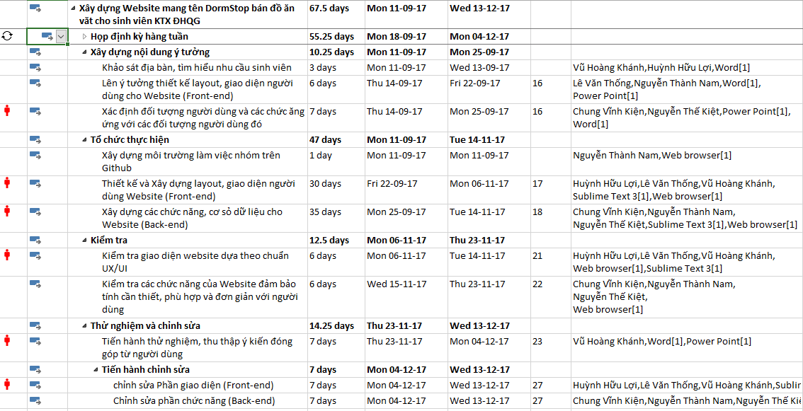

9.0 Potential Risks
Mã rủi ro | Mức độ | Rủi ro tiềm ẩn
R01 | 1 | Khảo sát chưa hết các yêu cầu khách hàng. Cần phải lên kế hoạch khảo sát chi tiết từng chức năng.
R02 | 2 | Lỗi phát sinh khi đưa vào hoạt động. Cần phải xây dựng Test case thật chi tiết, kiểm tra kỹ tất cả các trường hợp cáo thể xảy ra khi khách hàng sử dụng dịch vụ.
R03 | 3 | Ước lượng thời gian chưa phù hợp, kéo dài thời gian của dự án. Chúng ta cần chia nhỏ từng công việc, họp bàn với các thành viên để xác định thời gian cho chính xác.
R04 | 4 | Người quản lý (Leader) không giám sát tốt tiến độ dự án. Người quản lý phải thường xuyên kiểm tra, theo dõi báo cáo tiến độ của các thành viên trong dự án
R05 | 5 | Thay đổi nhân sự. Phải luôn chuẩn bị nguồn nhân sự dự phòng
R06 | 6 | Thành viên dự án lười làm việc, không nhiệt tình, không hoàn tất công việc được giao đúng thời hạn. Phải có chính sách động viên, nhắc nhỡ, tạo môi trường làm việc tốt nhất cho thành viên, tìm hiểu mức độ khó khăn và phức tạp trong công việc giao cho thành viên.
R07 | 7 | Khách hàng không quen với hình thức và thao tác mua hàng online thông qua website. Chúng ta phải viết bài và dựng video hướng dẫn thao tác mua hàng online thông qua website.
R08 | 8 | Thiếu nguồn tài chính. Ước lượng chi phí một cách cho tiết cho từng đối tượng, công việc. Khuyến khích các thành viên tiết kiệm chi phí mức thấp nhất có thể
R09 | 9 | Năng lượng thành viên còn yếu kém. Các thành viên làm việc trên tinh thần đoàn kết, giúp đỡ nhau, khi gặp khó khan trong quá trình xây dựng website.

10.0 Exhibits
Exhibit A: Financial Analysis

